项目需求描述

**【需求描述】**

1、对照X86 Intrinsic函数实现形式按照arm指令适配封装（arm部分指令官方已实现c语言形式的封装 https://blog.csdn.net/fengbingchun/article/details/38085781），使其可以在arm平台下使用，共计xx个，具体数目后面已函数列表形式给出。

2、X86 Intrinsic函数官网手册：<https://software.intel.com/sites/landingpage/IntrinsicsGuide/>

**【实现方案要求】**

* 每个函数以inline函数形式实现。
* 推荐使用内联汇编指令方式实现。
* 支持编译器GCC4.8.5以上版本。
* 提供完整的功能对比（对比X86平台）测试报告，功能100%对等，接口能平滑替代。
* 按照性能测试模型，提供完整的性能对比（对比X86平台）测试报告。

**【关键指标要求】**

* 128位intrinsic函数性能不低于X86的80%。
* 256位intrinsic函数性能不低于X86的40%。
* 512位intrinsic函数性能不低于X86的30%。
* 提供完整的功能对比（对比X86平台）测试报告。
* 按照性能测试模型，提供完整的性能对比（对比X86平台）测试报告。

**【交付件】**

* 所有的inline函数以及基础数据结构定义。
* 所有接口的功能测试用例。
* 所有接口的性能测试用例。

**【需支持的使用场景】**

如某应用在X86平台包含了#include <immintrin.h>，该应用迁移到arm平台后，将<immintrin.h>换成<xxx.h>，能编译通过，并可以正常运行。

**【测试方法】**

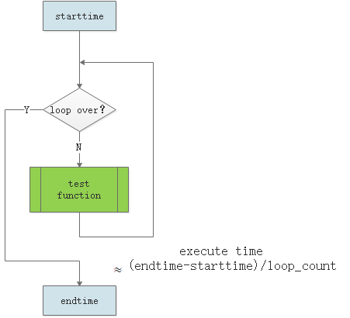

**【注释】**KNCNI属于至强协处理器指令，按照伪码描述实现，交付件可以不提供测试报告。